ОБЩЕСТВО С ОГРАНИЧЕННОЙ ОТВЕТСТВЕННОСТЬ ТОРГОВЫЙ ДОМ «ГОМЕЛЬСКИЕ СЕЛЬСКОХОЗЯЙСТВЕННЫЕ МАШИНЫ - «ПАЛЕССЕ»
(ООО ТД «ГСМ-«ПАЛЕССЕ»)
347254, РФ, Ростовская обл., Константиновский р-он г. Константиновск, п. КГУ-1, территория АТП-6
тел./факс: (86393) 6-06-50, 6-06-40 сайт: http://tdgsm.ru
ИНН/КПП 6135008319/611601001ОРГН 113618200148

коммерческое предложение
Плющилка влажного зерна ПВЗ-30
Ежегодно российскими фермерами заготавливается несколько миллионов тонн зерна (зерновых колосовых и кукурузы) на фураж. Часть зерна убирается влажным. При этом сушить и готовить такое зерно к хранению очень дорого. Велик риск заплесневения убранного зерна, его гниения и заражения.
Для того, чтобы сохранить влажное кормовое зерно и не тратиться на сушку, многими хозяйствами используются, преимущественно импортные, плющилки влажного зерна.
Аналогом плющилки влажного зерна ПВЗ-30 является финская плющилка Murska-1400 S2х2.
Плющилка влажного зерна ПВЗ-30 предназначена для обработки влажного фуражного зерна влажностью до 40% при закладке их на хранение в герметичные хранилища (траншейные, напольные) и в полиэтиленовый рукав с вводом консерванта.
При использовании в работе плющилок влажного зерна ПВЗ-30 вы сможете начать уборку зерна в стадии восковой спелости при влажности 35 — 40%, а это на 10-15 дней раньше, что крайне выгодно для большинства российских регионов. Именно в этом зерне содержится максимальное количество питательных веществ. При сушке зерна с влагой теряется ощутимая часть питательных веществ. Плющилка влажного зерна ПВЗ-30 позволяет сохранить пищевую ценность зерна, что ощутимо сказывается на качестве мяса, молока и яиц.
Плющилку влажного зерна ПВЗ-30 отличают: надежность, компактность, экономичность, экологически безопасна. Плющилка влажного зерна ПВЗ-30 комплектуется вальцами для плющения зерна злаковых культур и зерна кукурузы.

В 2021 году произведена модернизация вальцов рабочих органов ПВЗ-30!
Что изменилось:
Да, вальцы взаимозаменяемы с предыдущим вариантом исполнения
Количество шлицов стало на 30% больше
Глубина нарезки до 3 мм
Практически исключается забивание шлицов зерном
Повышено качество плющения зерновых культур
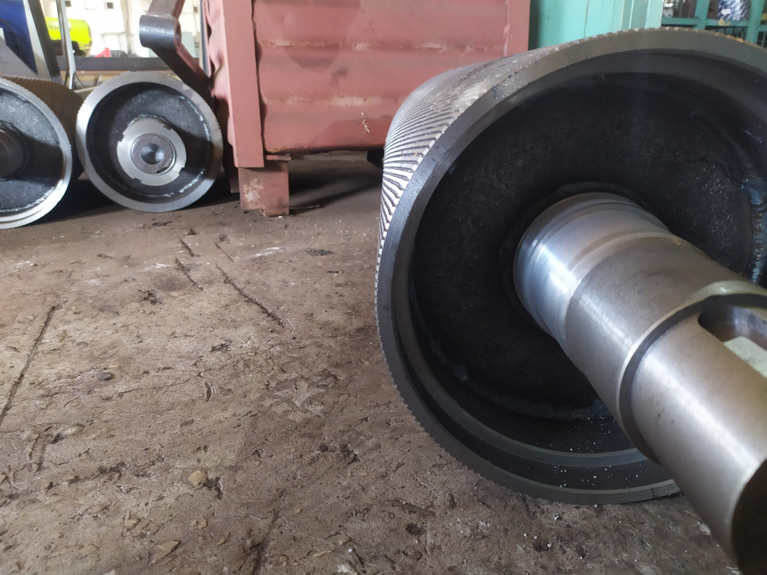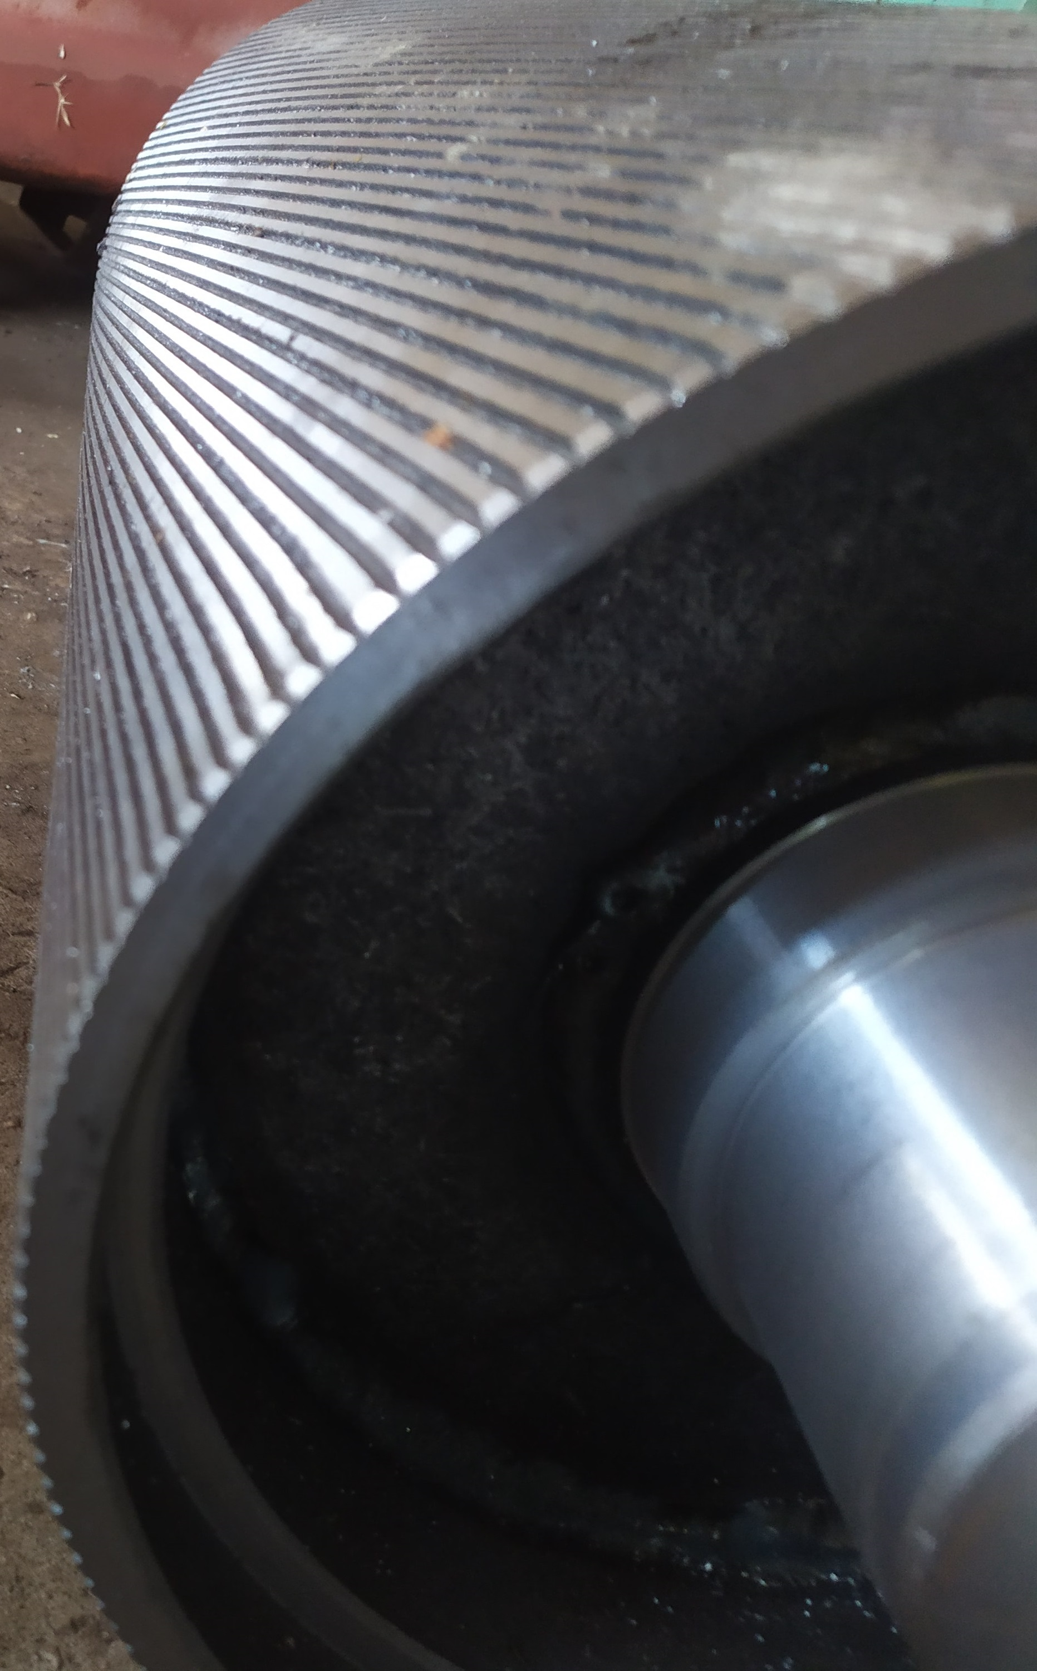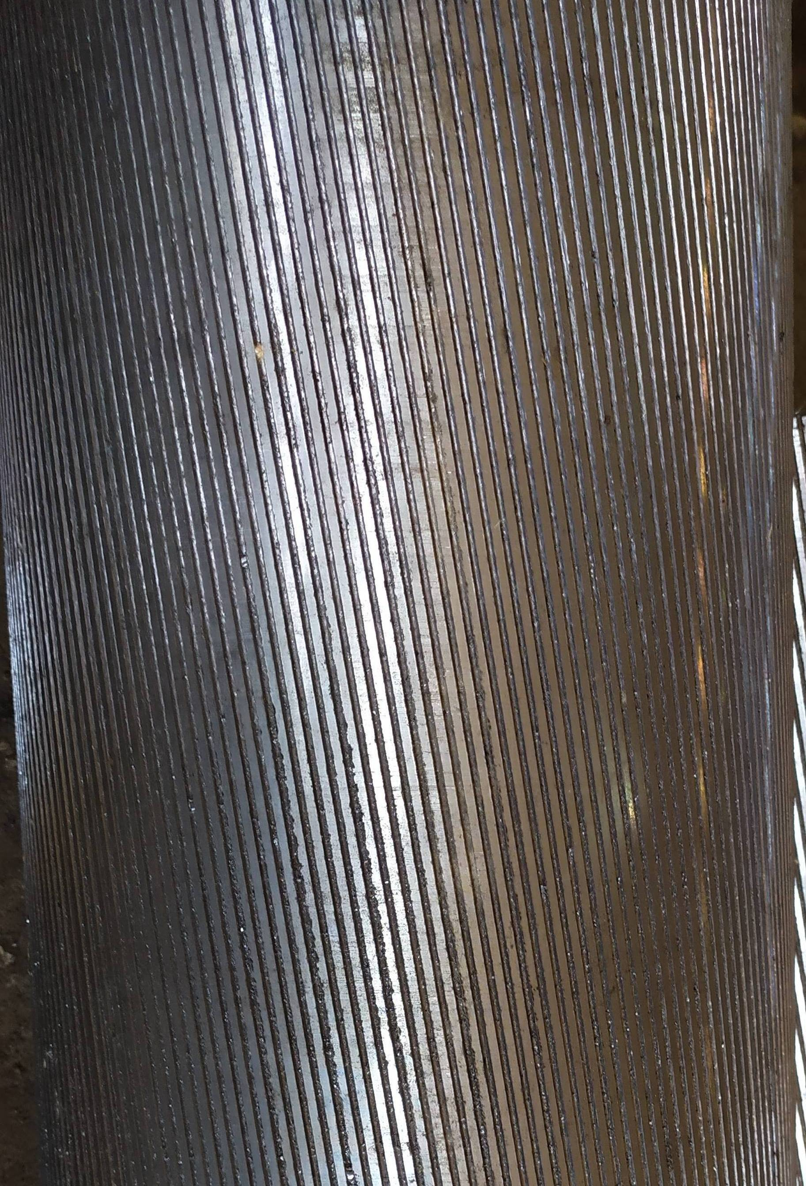

Сравнительная таблица технических характеристик плющилки влажного зерна ПВЗ-30:
 | Плющилка влажного зерна ПВЗ-30 | Плющилка зерна Murska-1400 S2х2
Производительность, т/ч
-на зерне злаковых культур влажностью 30-35% | 15-20 | 12-18
-на зерне кукурузы влажностью 30-40% | 20-30 | 18-25
Мощность привода от ВОМ трактора класса 2 кВт | 60-70 | 65-75
Удельный расход топлива, кг/т | 1,0-1,2 | 1,1-1,5
Емкость бункера, м3 | 6 | 4
Диаметр вальца, мм | 292 | 300
Длина вальца, мм | 700 | 700
Количество вальцов, шт | 4 | 4
Масса, кг | 3100 | 2500
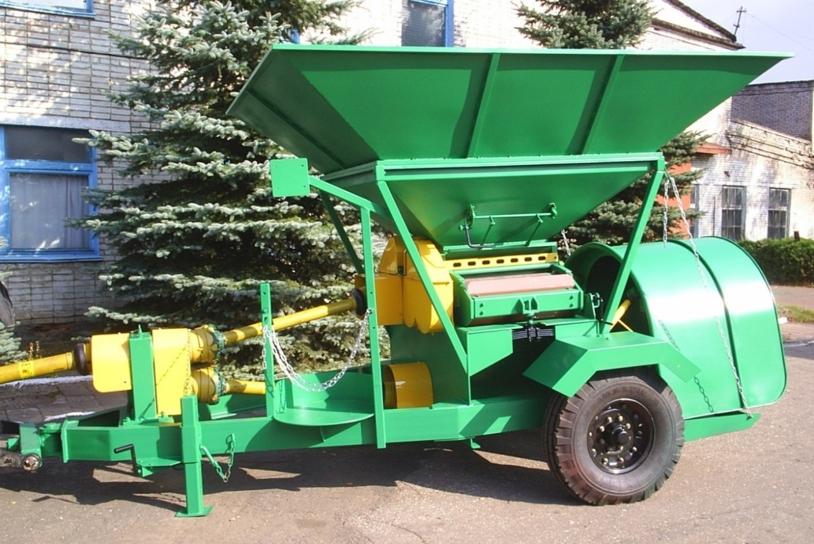

ООО ТД «ГСМ- «Палессе»
Отдел продаж
Адрес: 347254, РФ, Ростовская область, Константиновский район, г. Константиновск, п. КГУ-1, территория АТП-6.

